Требования к качеству, техническим характеристикам товара, работы, услуги, к функциональным характеристикам товара, к размерам, упаковке.
п/п |  | Наименование лота | Кол-во | Ед. изм. | Цена за ед.  без НДС. руб. | ГОСТ/ ТУ Технические характеристики товара; комплектация |  |  | Рассматриваются ли аналоги, если да, то какие
1.1. |  | кашпо бетонное с декоративным (искусственным) растением | 2 | шт |  | кашпо бетонное 200*200*150(в) с одиночным растением условного размера (не учитывая кашпо) 700*700*350(в) Визуализация - Приложение №1) |  |  | Да, визуально схожие ,согласно Приложения №1
1.2. |  | кашпо бетонное с декоративным (искусственным) растением | 2 | шт |  | кашпо бетонное 200*200*200(в) с одиночным растением условного размера (не учитывая кашпо) 700*700*350(в)  Визуализация - Приложение №1) |  |  | Да, визуально схожие ,согласно Приложения №1
1.3 |  | кашпо бетонное с декоративным (искусственным) растением | 2 | шт |  | кашпо бетонное 1200*450*200(в) с цветочной композицией из 2-3 растений условного размера(не учитывая кашпо) 1400*900*600(в) Визуализация - Приложение №1) |  |  | Да, визуально схожие ,согласно Приложения №1
1.4 |  | кашпо бетонное с декоративным (искусственным) растением | 1 | шт |  | кашпо бетонное 500*500*400(в) с деревом условного размера(не учитывая кашпо) 1400*1400*2500(в) Визуализация - Приложение №1) |  |  | Да, визуально схожие ,согласно Приложения №1
1.5 |  | кашпо бетонное с декоративным (искусственным) растением | 4 | шт |  | кашпо бетонное 130*130*130(в) с одиночным растением условного размера (не учитывая кашпо) 200*200*150(в) Визуализация - Приложение №1) |  |  | Да, визуально схожие ,согласно Приложения №1
1.6 |  | кашпо бетонное с декоративным (искусственным) растением | 7 | шт |  | кашпо бетонное 160*160*160(в) с одиночным растением условного размера (не учитывая кашпо) 300*300*700(в)  Визуализация - Приложение №1) |  |  | Да, визуально схожие ,согласно Приложения №1
1.7 |  | кашпо бетонное с декоративным (искусственным) растением | 20 | шт |  | кашпо бетонное 80*80*80(в) с одиночным растением условного размера (не учитывая кашпо) 100*100*60(в)  Визуализация - Приложение №1) |  |  | Да, визуально схожие ,согласно Приложения №1
1.8 |  | кашпо бетонное с декоративным (искусственным) растением | 7 | шт |  | кашпо бетонное 130*130*130(в) с одиночным растением условного размера (не учитывая кашпо) 200*200*150(в) (Визуализация - Приложение №1) |  |  | Да, визуально схожие ,согласно Приложения №1
1.9 |  | кашпо бетонное с декоративным (искусственным) растением | 5 | шт |  | кашпо бетонное 500*500*600(в) с одиночным растением условного размера (не учитывая кашпо) 700*700*600(в)  Визуализация - Приложение №1) |  |  | Да, визуально схожие ,согласно Приложения №1
1.10 |  | кашпо бетонное с декоративным (искусственным) растением | 2 | шт |  | кашпо бетонное 300*300*400(в) с одиночным растением условного размера (не учитывая кашпо) 700*700*1200(в) (Визуализация - Приложение №1) |  |  | Да, визуально схожие ,согласно Приложения №1
1.11 |  | кашпо бетонное с декоративным (искусственным) растением | 2 | шт |  | кашпо бетонное 900*470*260(в) с цветочной композицией из 2-3 растений высотой 350 мм и ампельным длинной до 1300мм (Визуализация - Приложение №1) |  |  | Да, визуально схожие ,согласно Приложения №1
Условия отгрузки товара
2.1. | Дата к которой товар/услуга должен быть доставлен/выполнена |  |  |  |  |  |  | С 01.10.2023 по 06.10.2023
2.2. | Адрес места поставки |  |  |  |  |  |  | г.Ставрополь, пр.Кулакова,18
2.3. | Условия поставки |  |  |  |  |  |  | Доставка до места установки
2.4. | Цена товара устанавливается с учетом доставки да/нет |  |  |  |  |  |  | да
2.5. | Требования к монтажу и наладке с монтажом/без монтажа |  |  |  |  |  |  | Необходим монтаж декоративных растений в горшки по месту установки
Требования к Поставщику
3.1. |  | Требование (заверения) о том, товар должен быть новым |  |  |  |  | новый
3.2. |  | Требования к гарантийному сроку
Обязательные документы от Поставщика
4.1. |  | Наличие лицензий, сертификатов, допусков (указать какие)
4.2. |  | Указать дополнительные требования (если имеются)
Инициатор закупки
5.1. |  | Контактное лицо (Ф.И.О., должность) |  |  |  |  | Репин А.И.
5.2. |  | Контактный телефон |  |  |  |  | +7 928-321-03-05
5.3. |  | Контактный e-mail |  |  |  |  | tender@kipmaster.ru

Приложение №1
№ п/п | Технические характеристики товара | Визуализация
1.1. | кашпо бетонное 200*200*150(в) с одиночным растением условного размера (не учитывая кашпо) 700*700*350(в) | 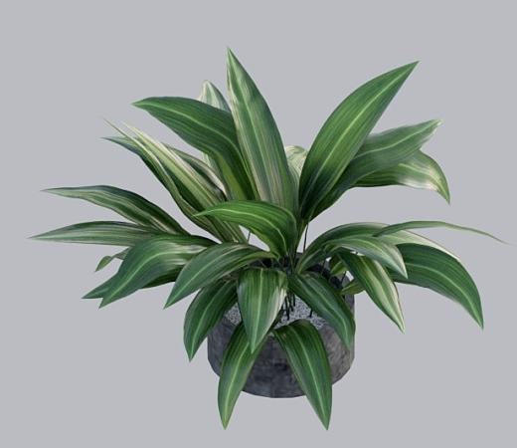
1.2. | кашпо бетонное 200*200*200(в) с одиночным растением условного размера (не учитывая кашпо) 700*700*350(в) | 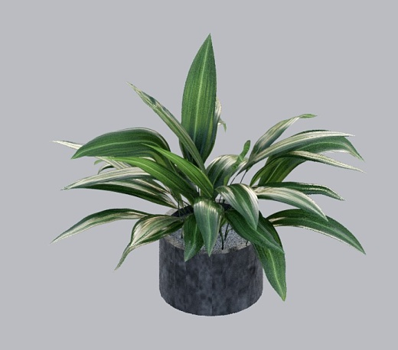
1.3 | кашпо бетонное 1200*450*200(в) с цветочной композицией из 2-3 растений условного размера (не учитывая кашпо) 1400*900*600(в) | 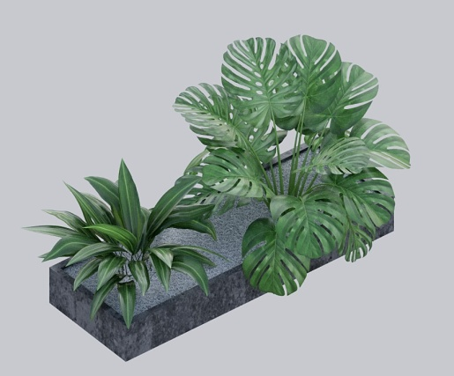
1.4 | кашпо бетонное 500*500*400(в) с деревом условного размера(не учитывая кашпо) 1400*1400*2500(в) | 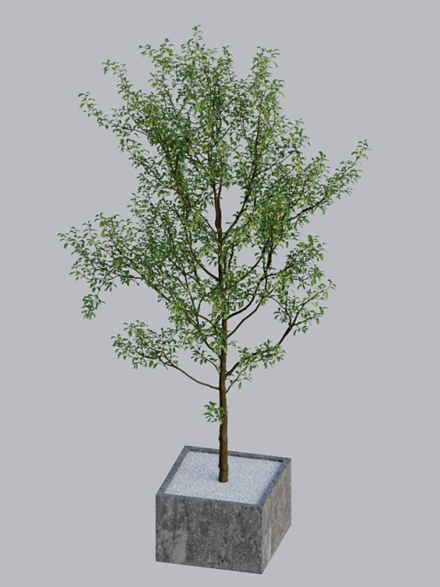
1.5 | кашпо бетонное 130*130*130(в) с одиночным растением условного размера (не учитывая кашпо) 200*200*150(в) | 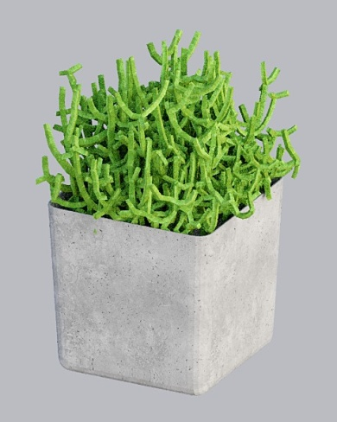
1.6 | кашпо бетонное 160*160*160(в) с одиночным растением условного размера (не учитывая кашпо) 300*300*700(в) | 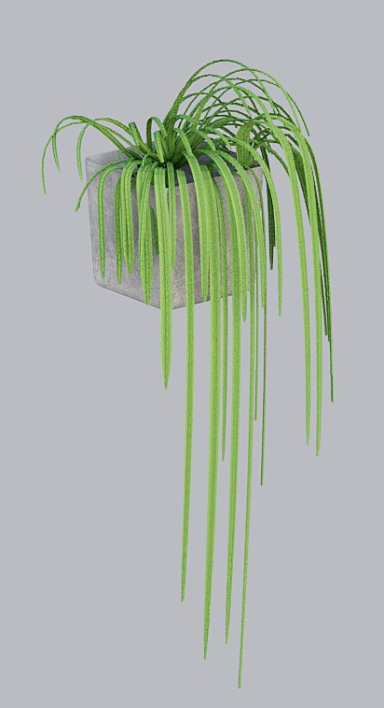
1.7 | кашпо бетонное 80*80*80(в) с одиночным растением условного размера (не учитывая кашпо) 100*100*60(в) | 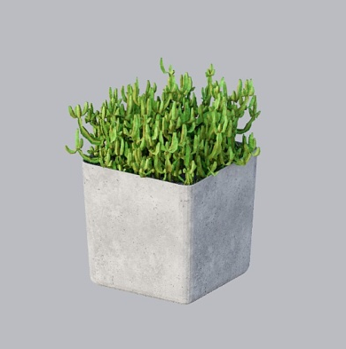
1.8 | кашпо бетонное 130*130*130(в) с одиночным растением условного размера (не учитывая кашпо) 200*200*150(в) | 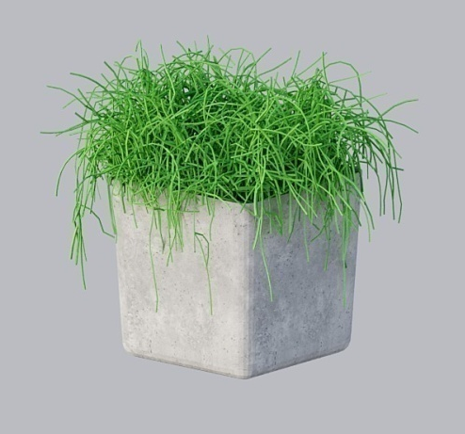
1.9 | кашпо бетонное 500*500*600(в) с одиночным растением условного размера (не учитывая кашпо) 700*700*600(в) | 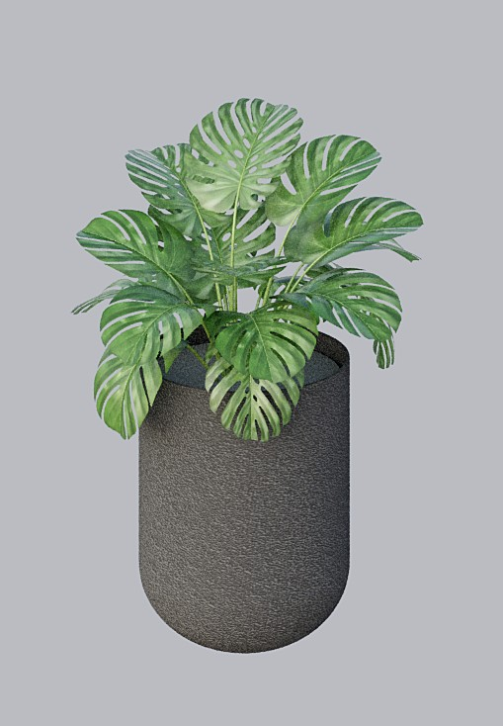
1.10 | кашпо бетонное 300*300*400(в) с одиночным растением условного размера (не учитывая кашпо) 700*700*1200(в) | 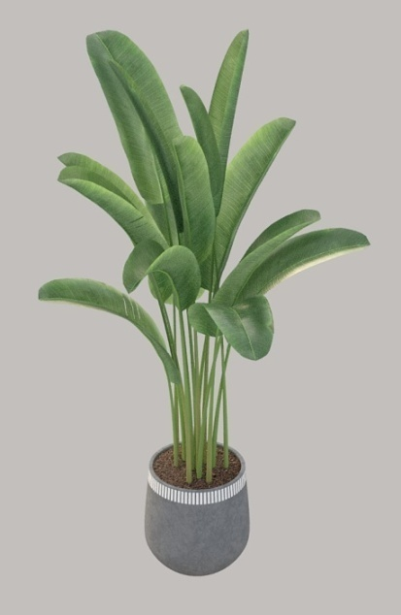
1.11 | кашпо бетонное 900*470*260(в) с цветочной композицией из 2-3 растений высотой 350 мм и ампельным длинной до 1300мм | 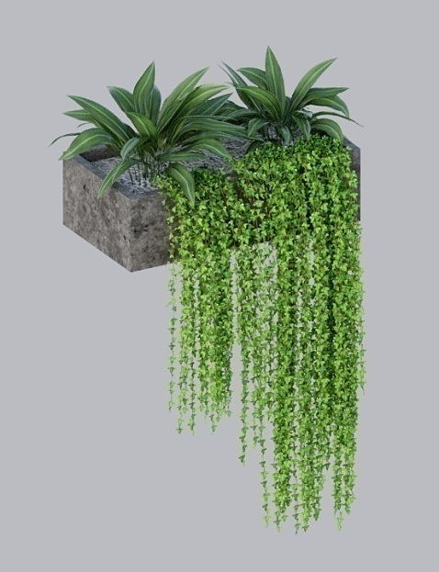

Согласовано:
Генеральный директор ООО «СКИП «Мастер» А.С.Гордеев

